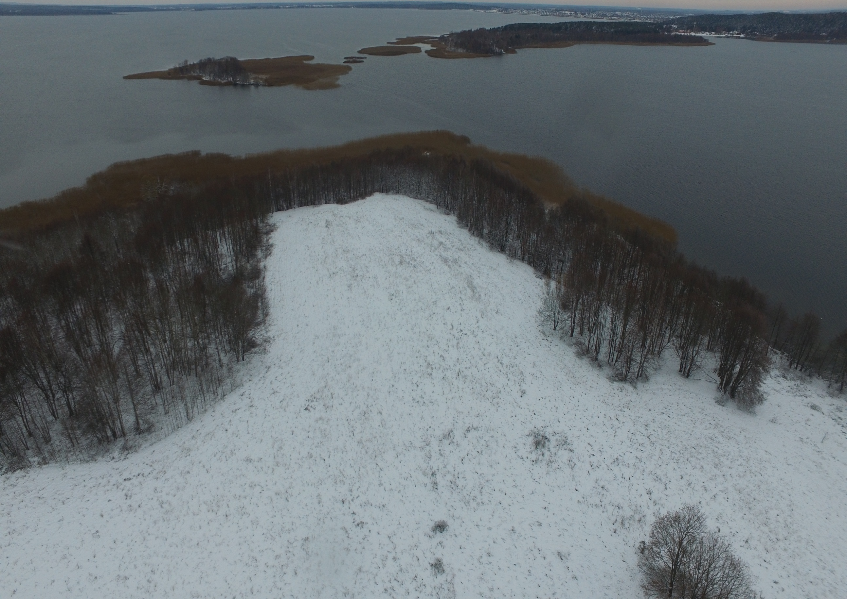
Земельный участок
на землях ОАО «Браславский райагросервис»,
в границах аг.Ахремовцы

